„Afrykańskie safari” - kto pierwszy do mety 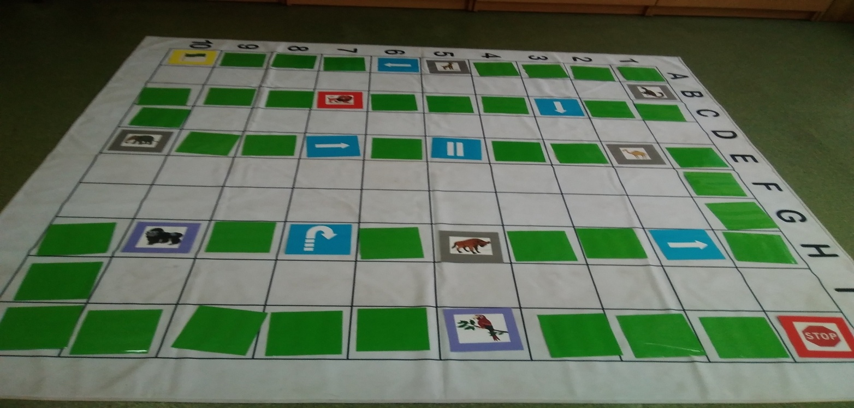

Pomoce dydaktyczne: Mata edukacyjna Mistrzów Kodowania, kolorowe tabliczki w dowolnie wybranym kolorze, tabliczki z obrazkami zwierząt afrykańskich, klocki ruchu: start, stop, strzałki kierunkowe, podskok, pionek, lub pionki* (w zależności od wybranej opcji gry), kostka do gry.
*można grać jednym pionkiem, całą grupą, wtedy każdy kolejny ruch wykonuje inna osoba, lub podzielić grupę na 3, 4 zespoły i grać kilkoma pionkami.
Przebieg zabawy edukacyjnej:
- Ułóż grę z wybranych przez siebie materiałów.
- Wymyśl symboliczne znaczenie dla tabliczek z obrazkami zwierząt.
- Zaproś dzieci do gry, przedstaw im jej zasady.
- W celu łatwiejszego zapamiętania funkcji tabliczek z obrazkami warto poza ich rolą, dodać jedno zdanie ją tłumaczące np.:
Słoń- spotkałeś słonia, wsiadasz na niego, wcześniej szedłeś pieszo, więc przyspieszasz – przesuwasz się dwa pola do przodu.
Lew – widzisz polujące lwy, chowasz się, czekasz aż lwy odejdą aby móc wyruszyć dalej – czekasz jedną kolejkę.
Wielbłąd – spotykasz karawanę wielbłądów, przyłączasz się do niej – przesuwasz się trzy pola do przodu.
Żyrafa – zobaczyłeś żyrafy, próbujesz je dogonić – przesuwasz się trzy pola do przodu.
Skorpion – boisz się, że cię ukąsi, więc idziesz okrężną drogą – cofasz się o dwa pola.
Hiena – natknąłeś się na stado hien, boisz się i nie wiesz co masz zrobić – tracisz dwie kolejki.
Goryl – jesteś wśród goryli, zagubiło się małe gorylątko, pomagasz je odnaleźć – cofasz się o jedno pole.
Papuga – podziwiasz je jakie są piękne, szukasz następnych i nawet nie wiesz kiedy ukończyłęś grę – lądujesz na mecie.
Strzałki kierunkowe – przenosisz się na pierwsze zielone pole, w kierunku, który wskazuje strzałka, podskok – robisz odważny skok i przesuwasz się o sześć pól do przodu, pauza – stoisz jedną kolejkę.
- Rozpocznijcie grę, pionek przesuwajcie o wyrzuconą kostką liczbę pól, jeśli staniecie na polu funkcyjnym, postępujcie zgodnie z umówionym znaczeniem symboli.

